Zwei DFS-Teams mit starken Leistungen beim „Datterich“-Triathlon in Darmstadt

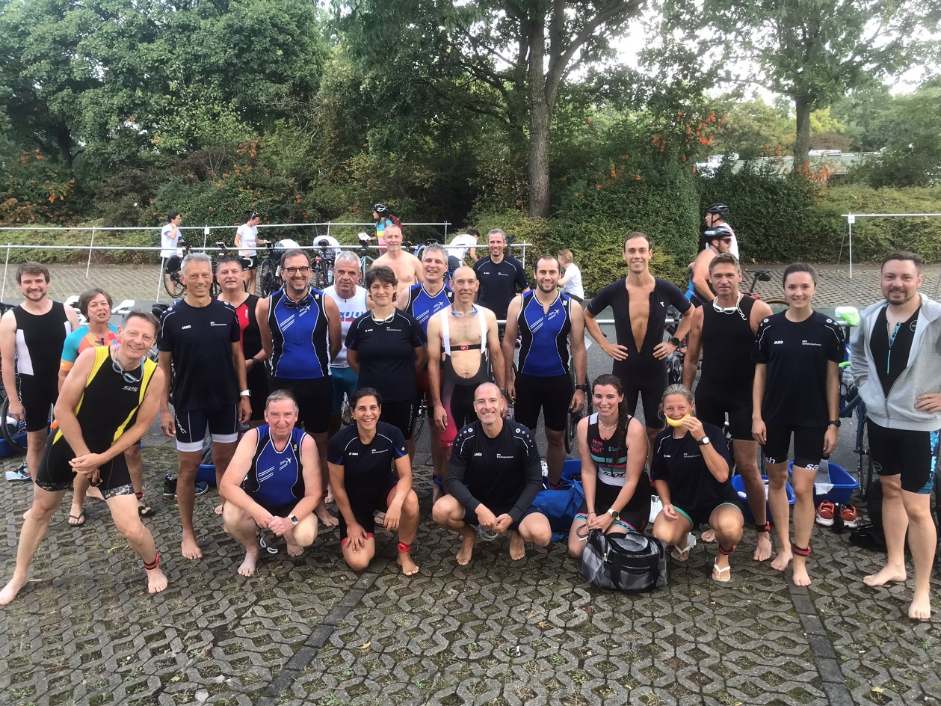

Mit zwei gemischten Teams starteten die DFS-Triathleten beim diesjährigen „Datterich“-Triathlon in Darmstadt. Nach dem Wettkampf gab es strahlende und zufriedene Gesichter.

20.09.2022.- Mit zwei gemischten Teams starteten die DFS-Triathletinnen und -Triathleten beim Kult-Triathlon „Datterich“ am 11. September 2022 unter optimalen Wettkampfbedingungen in Darmstadt. Dort überzeugten sie mit starken Leistungen.
​Team „Weil der Himmel und braucht" schafft es in die Top 10
Von 110 in der Kategorie „Drehstuhlpiraten" gestarteten Firmen-Mannschaften konnte hierbei das DFS-Team „Nur Fliegen ist schöner" mit Platz 51 einen beachtlichen Platz im Mittelfeld belegen. Gar auf Platz acht landete das zweite DFS-Team „Weil der Himmel und braucht" nach addierten 10:55 Stunden aller in die Wertung gekommener Teams und erreichte so eindrucksvoll das intern gesteckte Ziel einer Platzierung in den Top 10. Mal wieder eine Topleistung der DFS-Triathletinnen und -Triatathleten in beiden Teams.
Als um 12:15 Uhr der Startschuss fiel, löste sich im warmen Sportbecken des Darmstädter Nordbads die Anspannung. Nach weniger als acht Minuten konnten Dirk Mahns und Markus Schäfer nach schnellen 380 Metern das Schwimmbecken verlassen und sich in die Wechselzone zum anschließenden Radrennen begeben.

Dirk Mahns verpasst in der Männerwertung nur knapp einen Podestplatz
Dort bewältigte Sven Löber die auf vier Runden verteilten 18 Kilometer in einer Topzeit von weniger als 32 Minuten; dicht gefolgt von Dirk Bansner, Rainer Kaufhold und Markus Schäfer, die für die Strecke nur zirka eine Minute länger benötigten.
Beim abschließenden 4,2-Kilometer-Lauf setzte Dirk Bansner mit 15:14 Minuten das Maß aller Dinge und überquerte mit zirka zwei Minuten Vorsprung vor Dirk Mahns die Ziellinie.
Doch auch Erststarterin Sarah Sayed Ahmed und Erststarter Markus Schmitt sowie Sven Löber, Rainer Kaufhold, Armin Beirle, Markus Schäfer, Thorsten Aull und Christina Klodt konnten mit Zeiten um die 20 Minuten die Laufstrecke mit erstklassigen Zeiten beenden.
Ohne Einzelne herausheben zu wollen, finishte Dirk Bansner als schnellster DFSler nach Auswertung des Live-Tickers und Veröffentlichung der Ergebnisse letztlich in weniger als einer Stunde. Christina Klodt war unter den DFS-Triathletinnen mit 01:09 Stunden die Schnellste und konnte ebenso wie die Zweitplatzierte Heike Drews in ihrer Altersklasse einen hervorragenden 5. Platz belegen. Zudem verpasste Dirk Mahns als Vierter bei den Männern in seiner Klasse nur knapp das Podest.
Auch alle weiteren Starter trugen maßgeblich zu den sehr guten Ergebnissen bei, um anschließend nach den vorausgegangenen Strapazen bei Pizza und Kaltgetränken den gelungenen Nachmittag gemütlich ausklingen zu lassen.

Klaus von Boetticher übergibt nach 14 Jahren das Zepter als Spartenleiter an seinen Nachfolger
Der scheidende Spartenleiter Klaus von Boetticher, der in den vergangenen 14 Jahren die Triathlonsparte geführt hat, verkündete unter dem Beifall aller Teammitglieder die Übergabe des Zepters bei der Jahreshauptversammlung des Betriebssportvereins Ende November. Übernehmen wird das Zepter dann Thorsten Wortmann, der künftig zusammen mit Thorsten Aull auch weiterhin die Organisation der Wettkämpfe sicherstellen wird.
Nach Abschluss des Triathlonjahres 2022 erfolgte ein kurzer Ausblick auf die geplanten Teilnahmen im kommenden Jahr. Auch 2023 wollen die DFS-Triathleten wieder mit zwei Teams am „Datterich" teilnehmen.
Wie sich die weiteren Wettkämpfe verteilen werden, ist derzeit noch in der Abstimmung. Wir würden uns freuen, im nächsten Jahr auch wieder Neustarter bei den Wettkämpfen zu begrüßen.
Weitere Auskünfte erteilen der noch amtierende Spartenleiter Klaus von Boetticher und sein Nachfolger Thorsten Wortmann.

